
单位代码
学 号 | 63231304
分类号
密 级


毕业设计(大纲)

北斗定位及短报文系统

院（系）名称 | 继续教育学院
专业名称 | 计算机科学与技术
学生姓名 | 俞晋
指导教师 | 申文涛

2015年3月
目录
1 绪 论 2
1.1 北斗导航系统简介 2
1.2 选题目标及意义 2
1.3北斗卫星导航终端发展现状 2
2 系统需求分析 3
2.1系统实现目标 3
2.2 系统功能需求 3
3 总体设计 4
3.1功能总体设计 4
3.2功能模块描述 4
3.2.1 北斗导航模块 4
3.2.2 北斗短报文模块 4
3.3 数据库总体设计 5
3.3.2 数据库概念结构设计 5
3.3.3 数据库逻辑结构设计 5
4 详细设计 5
4.1 图形界面 5
4.1.1中英文混合显示 5
4.1.2按钮、文本框美化 5
4.1.3图片载入优化 5
4.2 后台服务 5
4.3 数据库操作 5
5 软件关键技术实现 5
5.1 硬件环境 5
5.2 开发环境 6
5.3 具体实现 6
6软件运行和测试 6
6.1测试目的 6
6.2测试环境 6
6.3测试方法 6
7结论 6

1 绪 论
1.1 北斗导航系统简介
北斗卫星导航系统﹝BeiDou（COMPASS）Navigation Satellite System﹞是中国自主发展、独立运行的全球卫星导航系统。此系统特点是具有全天候、实时快速、高精度，是区域性有源和无源导航定位系统，还有授时功能和加密简短报文通信功能。有开放服务和授权服务两种方式。开放服务是向全球免费提供定位、测速和授时服务，定位精度10米，测速精度0.2米/秒，授时精度10纳秒。授权服务是为有高精度、高可靠卫星导航需求的用户，提供定位、测速、授时和通信服务以及系统完好性信息。
北斗卫星导航系统由空间段、地面段和用户段三部分组成，空间段包括5颗静止轨道卫星和30颗非静止轨道卫星，地面段包括主控站、注入站和监测站等若干个地面站，用户段包括北斗用户终端以及与其他卫星导航系统兼容的终端。
1.2 选题目标及意义
本文是对北斗系统中三部分中的其中一部分作应用系统，这部分就是用户段，在不同平台上有其相应的服务框架来支持应用程序开发，Android平台是一个新兴的智能终端平台该平台只集成了GPS的服务框架，Android原生的定位模块无法根据北斗定位模块的特性提供相应的定位服务的需求。所以本文的研究目标是基于Android系统的北斗定位及短报文服务。
1.3北斗卫星导航终端发展现状
中国有约4万艘渔船安装了北斗卫星导航系统的终端，终端向手机发送短信为3角人民币，高峰时每月发送70万条。同时，中国有10万辆车已安装北斗的导航设备。制约北斗导航民用的最大瓶颈是芯片价格，相对于GPS系统，北斗终端设备的芯片成本较高，若能够广泛生产和使用则可降低价格。
2014年12月，央视在探讨东风-41型弹道导弹的节目中由评论员表示，北斗卫星的军用讯号基本已经全球覆盖(可能是持续式或机动式覆盖)，并且可让解放军的多弹头洲际导弹接收讯号，从集束式迈向分导式多弹头，分裂后的每一个子弹头都有导向能力可变轨飞向目标。
2 系统需求分析
2.1系统实现目标
开发一个具有开放体系结构的、易维护的、易操作的、具有亮丽界面的、短报文系统与定位系统。
2.2 系统功能需求
根据需求分析，该系统所实现如图2.1所示。
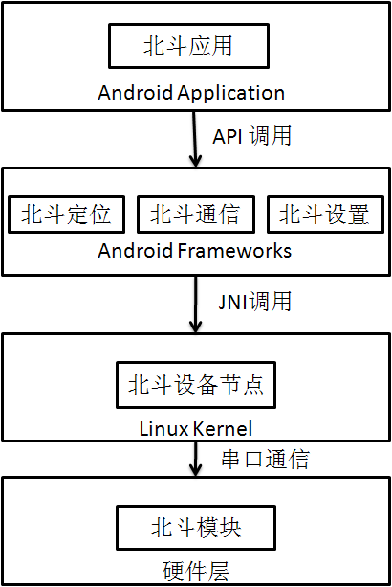
图2.1

3 总体设计
3.1功能总体设计
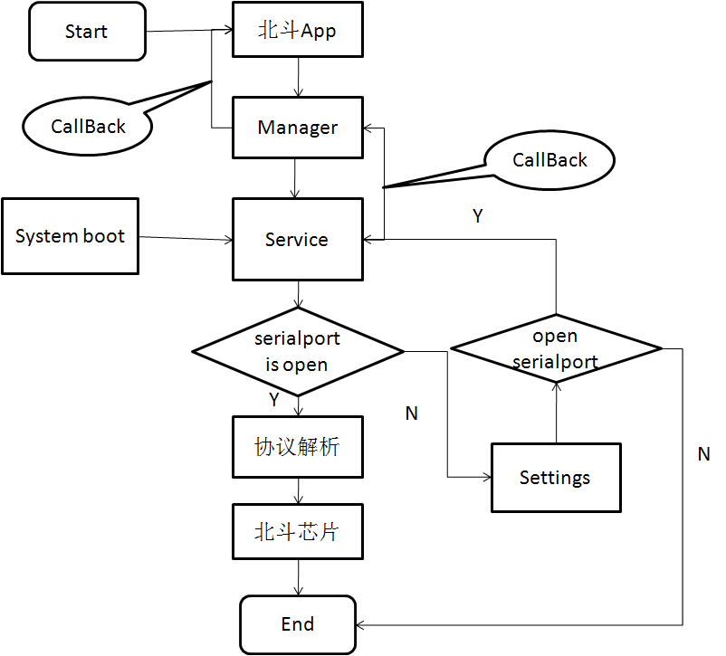

3.2功能模块描述

3.2.1 北斗导航模块
模块设计有一组UART串口，分别为串口（TXD/RXD）。串口在UTC秒边界输出NMEA（注：NMEA是National Marine Electronics Association为海用电子设备制定的标准格式）数据，上位机也可以通过该串口对模块进行工作模式切换、软件升级等操作。
Android系统向北斗导航模块发送请求定位的指令，随后等待北斗导航模块返回经度和纬度。

3.2.2 北斗短报文模块
Android系统向北斗短报文模块发送和接收短信息。
3.3 数据库总体设计

3.3.2 数据库概念结构设计
根据用户需求建立抽象的数据模型。反应现实世界实体之间的互相关系。

3.3.3 数据库逻辑结构设计
是将现实世界的概念数据模型设计成sqlite3轻量级数据库所支持的逻辑模式。
4 详细设计
4.1 图形界面

4.1.1中英文混合显示
支持多语言切换

4.1.2按钮、文本框美化
美化显示的相关按钮和文框

4.1.3图片载入优化
图片加载优化，提高软件速度，避免内存溢出问题
4.2 后台服务
监听系统状态，即时响应短报文接收状态和提示用户。
4.3 数据库操作
对接收到的卫星经纬度和短报文进行增、删、改、查。并监听数据库变化。
5软件关键技术实现
5.1 硬件环境
软件的开发是在普通的pc机上完成的，因此系统对于硬件没有过高的要求。
5.2 开发环境
1、操作系统：Ubuntu 12.04.3 LTS。
2、开发工具：ADT 21。
3、数据库：sqlite3。
4、开发语言：Java、c/c++、xml。
5、平台：Android 4.0 。
5.3 具体实现
Android系统向北斗模块发送相关指令，然后等待接收北斗模块返回的有关数据。对北斗定位来说就是发送定位指令，等待接收经度和纬度，终端根据所获得的经度值和纬度值来定位。对北斗短报文来说就是发送短信息和接收短信息两块功能。
6软件运行和测试
6.1测试目的
对其软件各个功能模块进行测试，以检测其数据采集、传输、入库的准确性、完整性，通讯的实时性，判定其是否达到所要求的技术指标。
6.2测试环境
服务器端硬件环境：CPU：ARMv7 Processor rev 0 (v7l) 内存：1G SDCARD：16GB 软件环境：Android4.0操作系统
6.3测试方法
使用以用户文档为基础构造的测试用例来测试程序和数据。

7结论
“北斗导航系统”卫星导航系统与GPS系统相比具有卫星数量少、投资小、用户设备处理简单等优点，并能实现一定区域的导航定位、通讯、定时等多种用途，可满足当前我国陆、海、空运输导航定位定时的需求。
短消息通信是“北斗导航系统”的一大特色，可为用户机与用户机、用户机与地面中心站之间提供每次最多120个汉字或1680比特的短消息服务。每个用户都有唯一的一个ID号，并采用一户一加密的加密方式，通信均需经过地面中心站转发。

